18/maig/2020

Hola nois i noies!.
Comencem un nou treball.

Aquest cop va de “MATES”.

Durant aquestes dues setmanes us anirem posant diferents activitats/reptes que els podreu anar realitzant al vostre ritme però que ens els haureu de lliurar abans del dia

31 de Maig

Us posarem un nou repte cada dos dies, així que esteu atents. Bona feina!
…………………………………………………………………

1a ACTIVITAT

Els perímetres

Primer de tot hem de recordar “com calculem un perímetre”
Per calcular el perímetre de qualsevol figura geomètrica hem de sumar la longitud de cada un dels seus costats. Al costat del resultat sempre haurem de posar la unitat (cm, m, km…)

Ara va el problema:
- Una pista de tennis fa 24 m de llargada i 12 m d’amplada. Està envoltada d’una tanca que està separada 2m de la pista. Quin és el perímetre de la pista? I el perímetre de la tanca?
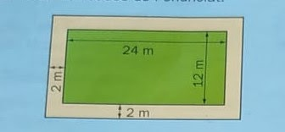
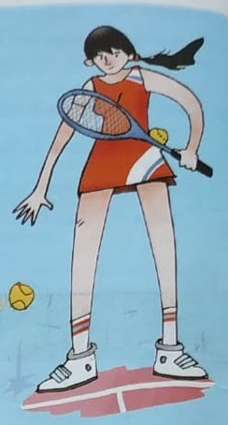

Calculem les mesures de la pista:
Llargada .- 24 m
Amplada.- …………….m
Per calcular he de fer l’operació: …………………………………………….
Perímetre.- ………………...m

Ara calculem el perímetre de la tanca
Llargada.- ………………
Amplada.- ……………………………
Per calcular el perímetre he de fer l’operació: …………………………..
Perímetre de la tanca: …………………………………
He dibuixat aquest quadrat de 16 cm cada costat i he calculat el seu perímetre:

16cm
Perímetre= 16 + 16 +16 +16 = 64cm

Quins d’aquests rectangles tindria el mateix perímetre que el meu quadrat?

llargada | amplada | SI/NO | El seu perímetre seria
10cm | 22cm
50cm | 14cm
25cm | 7cm
13cm | 19cm
24cm | 8cm

Quin és el perímetre d’aquesta figura?
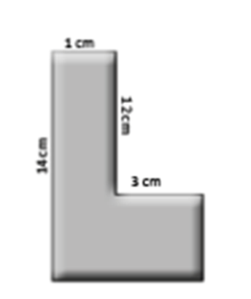 | Quant mediría cada costat d’un quadrat que tingués el mateix perímetre que aquest figura? Dibuixa’l

